Làm giàu nhờ nuôi trĩ đỏ

Một con chim trĩ có giá từ 100.000 - 1 triệu đồng. Chim trĩ đang đẻ trứng thì giá khoảng 1,5 triệu đồng. Giá thịt chim trĩ từ 250.000 - 300.000 đồng/kg; trứng 45.000 - 50.000 đồng/quả.
Anh Võ Lợi (sinh năm 1977) ở phường Phú Bài, thị xã Hương Thủy, TT-Huế cho biết, sau khi ra Hà Nội và vào các tỉnh phía Nam tham quan mô hình nuôi chim trĩ đỏ, đầu năm 2013 anh bắt tay vào nuôi thử nghiệm giống chim trĩ.
Khởi đầu cho khát vọng vươn lên làm giàu của anh Lợi cũng chỉ vỏn vẹn có 2 cặp chim trĩ 1 tháng tuổi. Chuồng trại được anh làm tận dụng từ tre nứa trong vườn. Xung quanh quây lưới, lợp mái chống mưa gió và nền bằng cát.
Lợi bảo: “Điều thú vị là chim trĩ có đặc điểm sinh đẻ liên tục từ tháng 2 đến tháng 10 trong năm. Quá trình nuôi mình phát hiện chim trĩ mẹ do thuần nên không còn nhớ bản năng ấp trứng. Những quả trứng của chim trĩ lứa đầu tiên đẻ ra, mình phải mang cho gà nhà ấp. Điều vui mừng là tỷ lệ nở khá cao, tới 80 - 90%”.
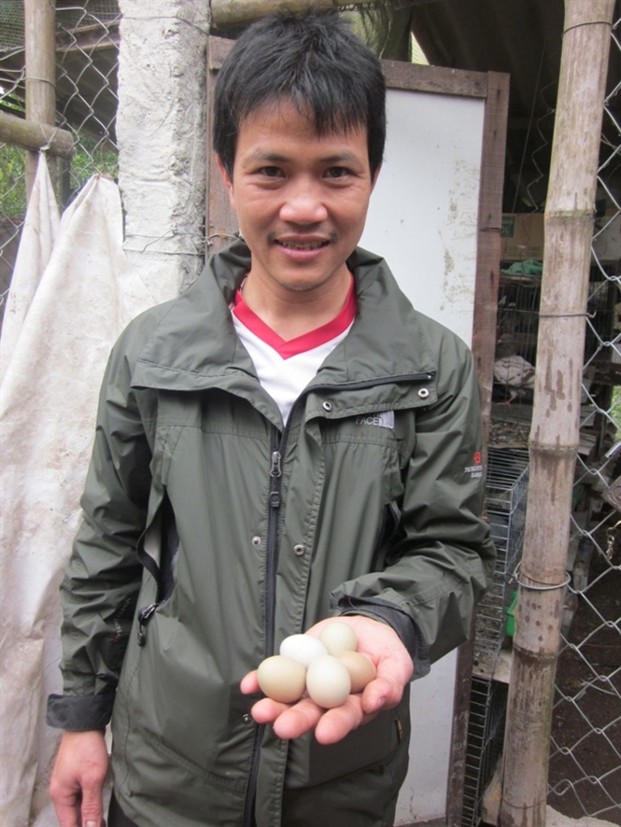
Trứng chim trĩ đỏ bán được giá
Sau gần 2 năm “ăn ngủ” cùng mô hình chăn nuôi mới, anh Lợi nói về chim trĩ như một “kỹ sư nông dân” thực thụ.
Anh cho biết, 1 con chim trĩ mái trưởng thành trong vòng 3 tháng có thể đẻ liên tục từ 80 - 90 trứng. Khi nuôi chim trĩ non, chú ý nhất của hộ chăn nuôi là tháng đầu tiên, cần có thức ăn, nước uống phù hợp. Thường cho ăn cám của gà con và nước đun sôi để nguội. Đến tháng thứ tư mới bổ sung các thức ăn khác như lúa, ngô và các loại rau.
Lứa đầu tiên, sau 8 tháng nuôi, nhờ nhân giống tốt, chuồng trại của anh đã có gần 100 con chim trĩ. Trong năm 2013, anh đã bán một nửa con giống thu về gần 20 triệu đồng. Tuy quy mô còn nhỏ nhưng việc chăm sóc, nuôi chim trĩ khá dễ dàng nên hướng đầu tư tiếp theo của anh là mở rộng chuồng trại.
Anh Lợi cho biết, chu kỳ sinh trưởng của chim trĩ nuôi từ 6 - 8 tháng là tới kỳ sinh đẻ. Với giá thành hiện nay, một con chim trĩ có giá từ 100.000 đồng đến 1 triệu đồng tùy theo tháng tuổi. Đối với chim trĩ đang đẻ trứng thì giá khoảng 1,5 triệu đồng. Với giá thịt từ 250.000 - 300.000 đồng/kg; trứng 45.000 - 50.000 đồng/quả, nếu mở rộng quy mô trang trại chắc chắn hiệu quả sẽ cao hơn nhiều. Ở TT- Huế đến nay vẫn chưa có ai nuôi loài chim này nên đầu ra rất thoải mái, giá thành bán được.
Qua thời gian nuôi 2 lứa, anh Lợi đúc kết: “Nuôi chim trĩ không khó, chỉ cần mình chú tâm theo dõi là được. Cách chăm sóc khá đơn giản, chi phí thức ăn không cao như nuôi gà, nhưng giá bán thịt và con giống rất ổn định vì thế người nuôi có lợi nhuận cao. Chim trĩ thực sự là một hướng đi mới trong chăn nuôi tại tỉnh TT- Huế”.
Nguồn tin: Nông Nghiệp VN, DUY PHIÊN

